**在线行为痕迹记录的多媒体播放器设计**

**1.0**

**技术说明书**

华北电力大学-版权所有

**目录**

一、应用系统介绍 1

二、环境介绍 1

2.1 开发环境 1

2.1.1 开发平台 1

2.1.2 开发语言 2

2.2 支持环境 2

2.2.1硬件设备 2

2.2.2支持软件 2

三、软件总体设计 2

3.1 软件功能结构图 2

3.2 软件设计框架图 3

四、使用说明 4

4.1操作流程 4

4.2 基本功能介绍 4

4.3 数据记录功能介绍 5

4.3.1 数据记录 5

4.3.2 数据反馈 6

# 一、应用系统介绍

网络在线学习方式使得广大学生享受了丰富的教育资源，不仅实现了教育资源的共享，随时、随地皆可进行的远程教学模式也极大地便捷了教学双方，以网络课件、慕课(MOOC/MOOCs)等为代表的在线学习形式已成为协助教师教学、辅助学生自学的重要手段。

然而，随着时间的推移，现有的网课模式暴露出了下述的缺陷：

• （1）交互性不佳，教学双方均不能对自己的授课方式或学习进度给予客观的了解与反思。在线学习网站的师生交流评论平台功能简单，积极响应的人不多，而且学习上的讨论往往不是三言两语可以解释清楚的，这种交互手段暴露出交流不及时，回复个人化、片面化等等问题。使得教师无法获知学生的整体学习情况与自身的教学薄弱点，也使得学生难以抓准整个科目的重点、难点。

• （2）远程授课的方式可能造成学生刷课等不良现象，仅仅通过是否观看视频不能全面地反映学生的知识掌握情况。

为解决网络教学在交互性、实时性、反馈客观性等方面的缺陷，我们提出一种基于视频时间轴监测的用户播放行为监测播放器，对于多用户观看的单个视频，以帧为单位，记录学生观看视频时行为痕迹，例如视频的回放片段长度及次数、倍速播放长度等。通过对这些痕迹数据的统计分析，形成所有学生在观看教学视频时的总体行为记录，展示在视频教学网页上，以数字化的手段全面、公正地反馈教学信息，方便师生获得该视频教学中的难点和重点。教师可以明确掌握学生的学习情况，合理调节自己的教学进度，也可直观地发现自己教学的知识遗漏点、阐述不清等问题，及时补正，优化教学课件。学生可以对教学中重点难点的出现时间段有了一个基本的掌握，在此时间段会有集中注意力，认真听讲的意识，也可通过自己的观看情况对比大众的观看情况，反思个人的学习情况，及时发现自己知识储备的盲点和薄弱点。

# 二、环境介绍

## 2.1 开发环境

### 2.1.1 开发平台

Adobe Flash Builder和Adobe Animate CC。Flash Builder将构成应用程序的资源（文件夹和文件）组合到一个容器中，Project中包含一组属性，这些属性控制应用程序的构建方式、构建的应用程序所在的位置、调试的处理方式以及该Project与工作空间中其他Project的关系，在本应用中主要用于创建播放器框架。结合上述纯代码的操作方式，Adobe Animate CC软件以可视化的形式辅助开发播放器。

### 2.1.2 开发语言

ActionScript3.0（简称AS3.0），XML。使用XML声明来定义程序中的非可视化组件，AS3.0嵌套其中用于定义具体的播放器事件响应，Flash builder软件平台将解析XML标签并且生成相应的 ActionScript类,生成最终可执行程序。

## 2.2 支持环境

### 2.2.1硬件设备

处理器：1 GHz 32位或者64位处理器。

　　内存：1 GB 及以上 显卡：支持DirectX 9 128M 及以上（开启AERO效果）。

　　硬盘空间：16G以上（主分区，NTFS格式）。

　　显示器：要求分辨率在1024X768像素及以上（低于该分辨率则无法正常显示部分功能），或可支持触摸技术的显示设备。

### 2.2.2支持软件

已下载Flash Player 11.0版本及以上插件的浏览器。

# 三、软件总体设计

## 3.1 软件功能结构图

软件的功能结构图如下所示。

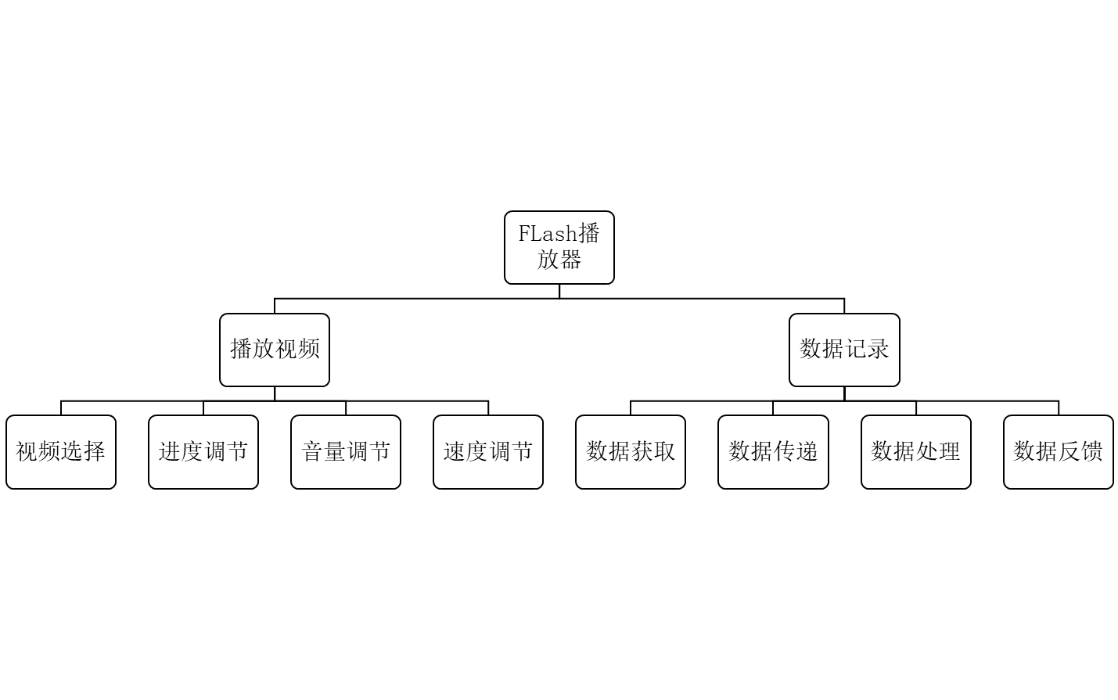

图 1 功能结构图

## 3.2 软件设计框架图

软件的总体设计框架图如下所示。

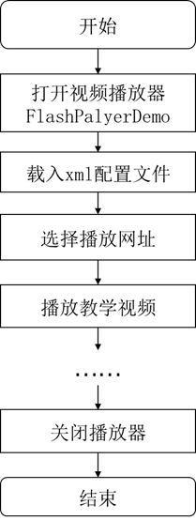

图 2设计框架图

**四、使用说明**

## 4.1操作流程

用户应先用浏览器打开播放页面，播放器主界面如下图所示。在输入框中输入正确且可播放的视频文件路径，输入无误后点击播放按钮即可观看视频。

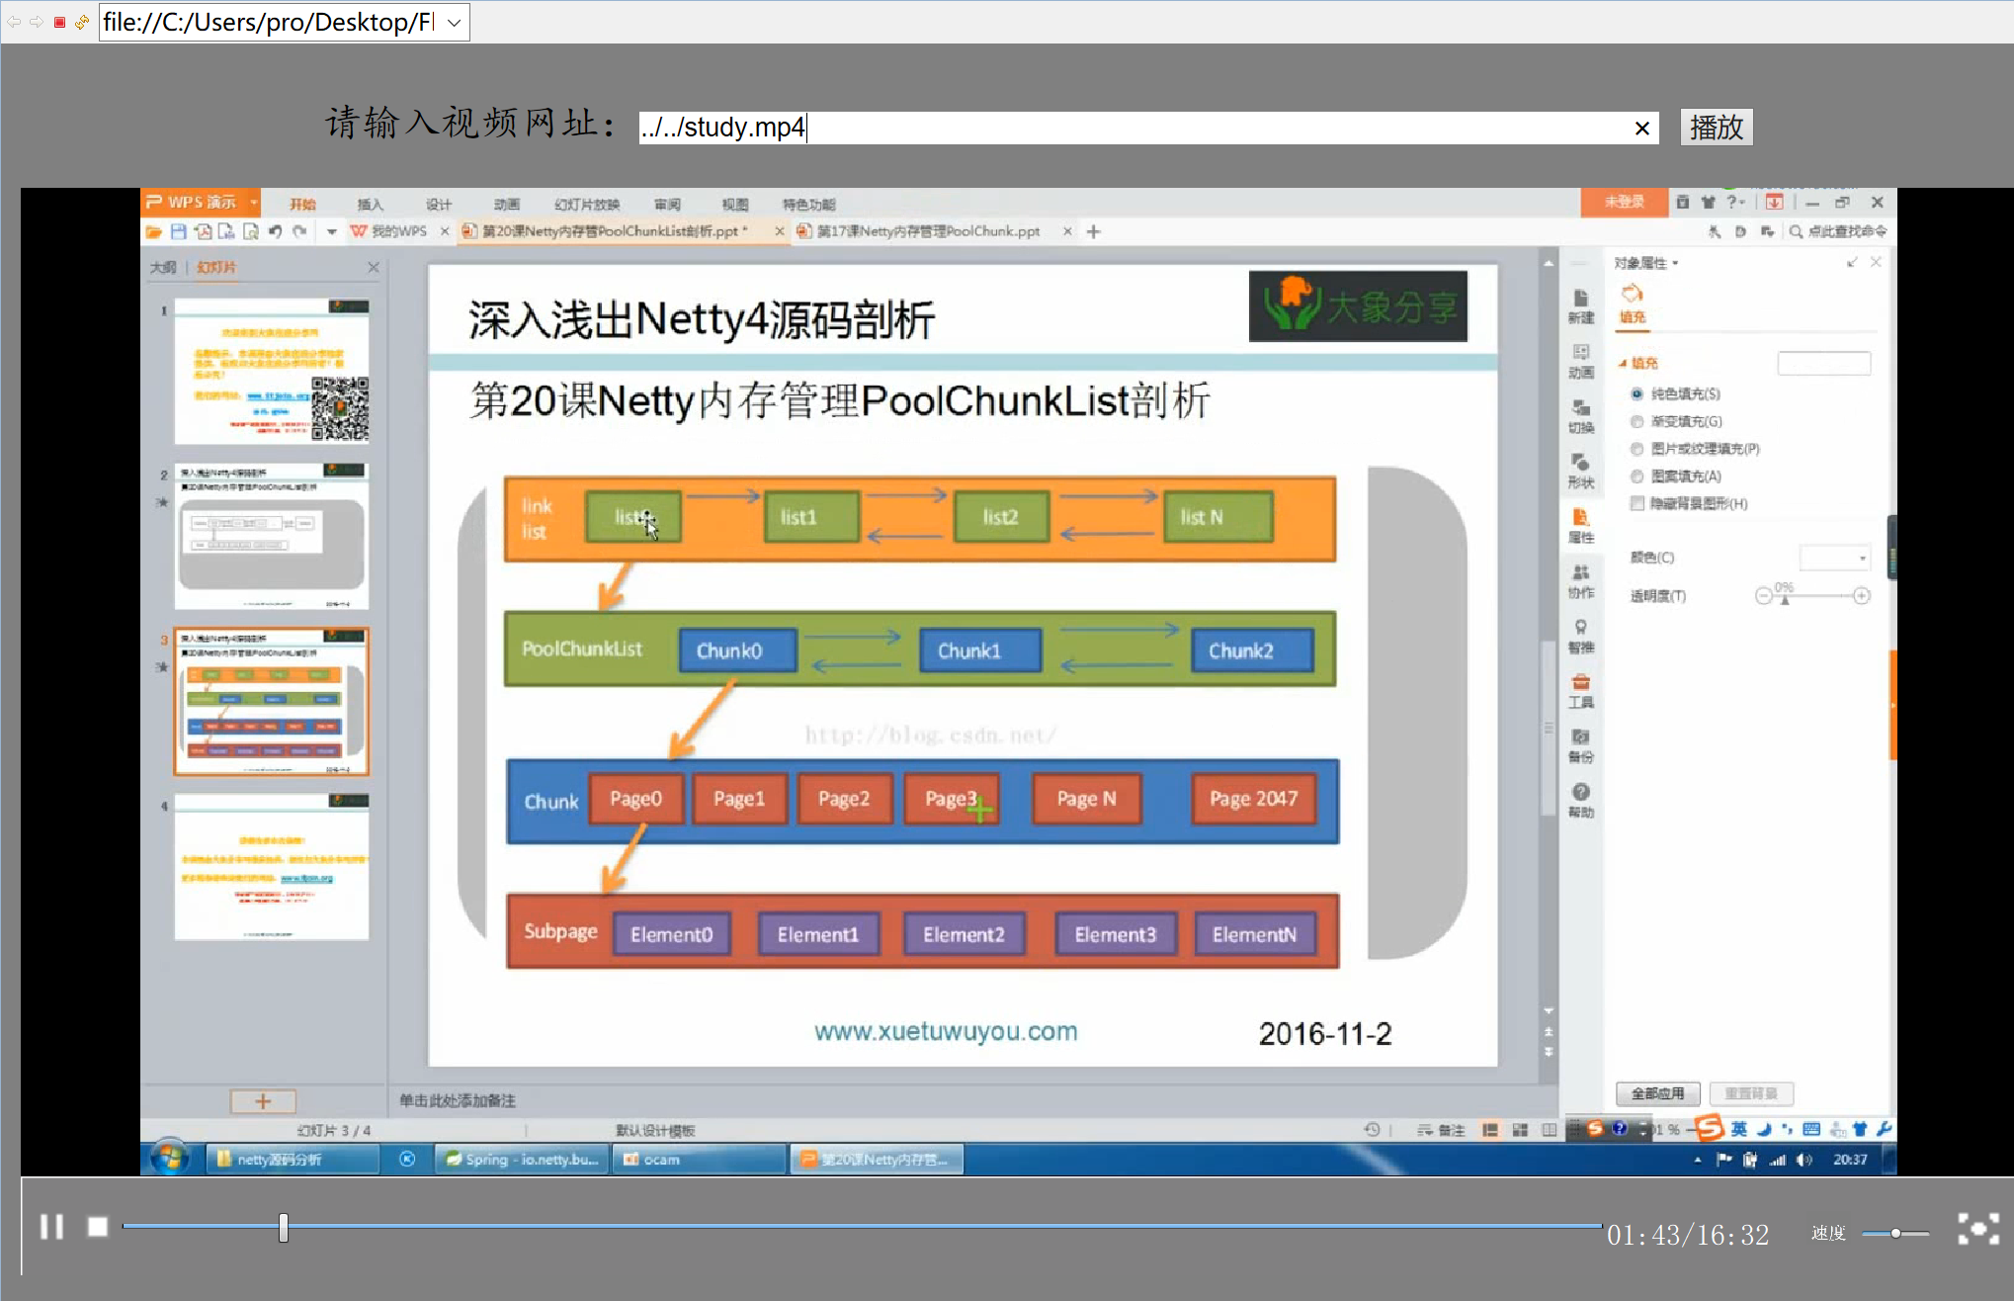

图 3 播放器主界面

## 4.2 基本功能介绍

播放器的基本功能按钮集中在页面下方的功能栏中，当用户将鼠标放置于这部分热点区域时自动显示，鼠标移开后将自动消失以免影响观看效果。功能主要通过点击图标，双击页面，键盘敲击等三种方式实现，具体功能如下所示：

（1）全屏：用户在缩放模式下，可点击右下角的全屏图标或双击鼠标进入全屏模式；用户也可在全屏模式下，敲击键盘上的“esc”键或双击鼠标退出全屏。

（2）暂停/继续：用户在播放模式下，可点击左下角的暂停按钮停止视频播放，点击成功后该暂停图标将自动变为播放图标样式；用户也可在播放模式下，可点击左下角的继续播放按钮继续观看视频，点击成功后该播放图标将自动变为暂停图标样式。

（3）音量：用户可通过拖动视频右下角的音量条的位置调节视频音量。

（4）进度调节：用户可拖动视频下方的进度条调节视频播放的进度。

（5）倍速播放：用户可点击视频下方的播放速度选项选择视频播放的速度。

## 4.3 数据记录功能介绍

播放器可在用户观看视频全程记录下用户的观看行为，并以可视化的图表的形式反馈于后台，数据部分的具体处理如下所示。

### 4.3.1 数据记录

考虑用户观看视频时可能有的暂停、继续、倍速播放、拖动进度条等行为，程序根据这些将用户观看视频的全过程划分为数个时间段，每个时间段有start、end、speed标记记录，分别代表该时间段对应的视频主时间轴的开始时间、结束时间（时间均以帧为单位记录）和倍速数值。其中，start、end、speed的初始值分别为0、0、1，表示用户从头观看视频，且当且播放进度为0，默认播放速度为1倍播放。

（1）数据获取

数据的获取主要通过监测用户的鼠标事件实现，具体由as3.0语句，通过注册侦听器、发送事件、侦听事件、移除侦听器四步骤实现。

本文以鼠标点击“暂停”、“继续”事件的数据的获取过程为例做详细说明，其具体操作如下流程图所示。

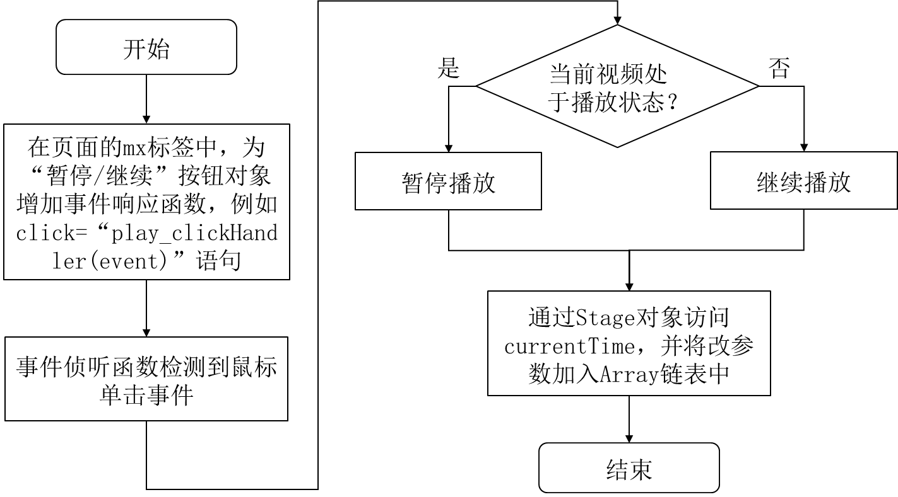

图 4 “暂停/继续”事件处理流程图

具体来说，首先在页面mx标签中，为特定的对象增加事件响应函数。如 “click="play_clickHandler(event)"”语句，表示当用户单击该按钮时，将触发页面中的play_clickHandler(event)函数。该函数，即侦听函数的具体定义以as3.0语句的形式嵌套在标签中，首先判断按钮类型，响应以控制视频暂停或继续播放；其次，通过访问视频文件舞台对象（视频初始化时由系统自动创建）的属性currentTime获取当前视频的帧数，并将其加入于Array中，数据初步获取完成。

进度条拖动、倍速播放等事件的侦听方式类似于上例，具体区别体现在侦听事件类型、数据赋值等方面。

1. start、end赋值

用户鼠标在时间轴上抬起时，开启一个新的时间段，将此刻时间轴上的进度数据赋值给start；用户按下鼠标时，将此刻时间轴上的进度数据赋值给该时间段的end，一个完整的时间段记录完成。

（3）speed赋值

speed数据记录主要通过全局变量current_speed记录，初始值为1，在单个时间段结束前和end同时赋值。当检测到用户更改倍速播放的数值时，更改current_speed的数值并给speed赋值，且本时间段记录结束，开启新时间段。

（4）数据整合

各个时间段数据的记录存放于数组中，当用户关闭播放器时，数据记录完成，将数组与该视频其他信息（播放视频URL等）打包传递给后续处理程序，由后续程序将这些记录转换为视频每帧的播放次数，在前端界面的js中，通过Socket对象与java程序创建联系，通过调用Socket的方法将数据传递至java程序中的Queue，此数据传递过程为并发进行。java进而访问数据库将数据置于缓冲池中，等待数据库的后续处理。

### 4.3.2 数据反馈

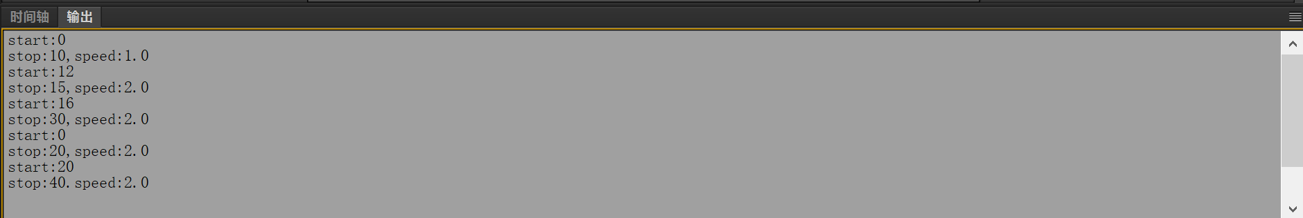

如上图输出控制台所示，播放器将记录用户观看全过程中各个最简化的小时间段的开始帧、结束帧、播放速度。数据整合传入数据库后，数据库以视频帧数为列名，单个用户单次浏览行为（打开网页至关闭网页为一次浏览行为）信息为一条记录。通过对各条记录值的累加求和，可反映该视频各帧数的观看次数，而记录的行数可反映出该视频的总播放量。

因此，数据信息主要以折线图的形式显示于页面中。其中，以视频帧数为横轴，各帧平均播放次数为纵轴，通过曲线的峰谷值可大致判断该学习视频的重难点所在；曲线与横轴围成的区域颜色深浅表示在该教学网站中，该视频播放的热度高低，可供学生选课参考。